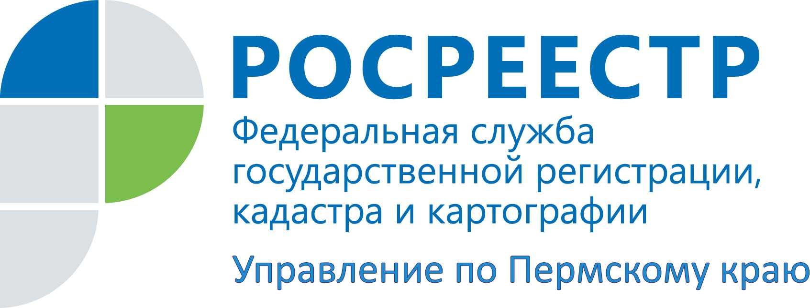

ПРЕСС-РЕЛИЗ
В Управлении Росреестра по Пермскому краю ответили на вопросы оспаривания кадастровой стоимости
6 октября 2016 года отдел кадастровой оценки недвижимости в Управлении Росреестра по Пермскому краю отвечали на вопросы оспаривания кадастровой стоимости недвижимости по «горячей» линии. Жители Прикамья задавали вопросы о том, как оспорить кадастровую стоимость дома, квартиры, земельного участка. Действительно, заявленная тема оказалась достаточно актуальной.
Так, например, на вопрос о несогласии с кадастровой стоимостью дома и начислении налога были даны следующие разъяснения. Налогообложение объектов капитального строительства от кадастровой стоимости в Пермском крае не осуществляется, так как закон в субъекте о дате начала и особенностях применения кадастровой стоимости для налогообложения объектов недвижимости (за исключением земельных участков) в Пермском крае не принят.
Заявитель узнал в разделе «Личный кабинет» на сайте Федеральной налоговой службы информацию о кадастровой стоимости своей квартиры. С размером стоимости он не согласен, поэтому и решил обратиться в Управление на телефон «горячей» линии за разъяснениями о том, как ее оспорить.
В соответствии с законодательством об оценочной деятельности результаты определения кадастровой стоимости могут быть оспорены в суде и комиссии по рассмотрению споров о результатах определения кадастровой стоимости. Причем, физические лица для оспаривания результатов определения кадастровой стоимости сразу могут обратиться в суд, без предварительного обращения в комиссию.
Чтобы обратиться в комиссию, необходимо оформить заявление о пересмотре кадастровой стоимости. К данному заявлению необходимо приложить кадастровую справку о кадастровой стоимости объекта недвижимости, содержащую сведения об оспариваемых результатах определения кадастровой стоимости; нотариально заверенную копию правоустанавливающего или правоудостоверяющего документа на объект недвижимости (если заявление о пересмотре кадастровой стоимости подается лицом, обладающим правом на объект недвижимости); документы, подтверждающие недостоверность сведений об объекте недвижимости, использованные при определении его кадастровой стоимости (если заявление о пересмотре кадастровой стоимости подается на основании недостоверности указанных сведений). Если заявление о пересмотре кадастровой стоимости подается на основании установления в отношении объекта недвижимости его рыночной стоимости, предоставляется отчет об оценке рыночной стоимости объекта, составленный на бумажном носителе и в форме электронного документа.
В течение пяти рабочих дней с даты принятия решения о пересмотре кадастровой стоимости объекта недвижимости комиссия уведомляет об этом лицо, обладающее правом на объект недвижимости, результаты определения кадастровой стоимости которого оспариваются, и орган местного самоуправления, на территории которого расположен объект недвижимости.
На телефон «горячей» линии обратился гражданин с вопросом о несогласии с кадастровой стоимостью земельного участка, ввиду того, что он его не использует.
Важно знать, что при определении кадастровой стоимости не учитывается, используется фактически земельный участок или нет. Если же гражданину необходимо оспорить кадастровую стоимость земельного участка, он должен обратиться в комиссию по рассмотрению споров о результатах определения кадастровой стоимости или в суд.

Об Управлении Росреестра по Пермскому краю
Управление Федеральной службы государственной регистрации, кадастра и картографии (Росреестр) по Пермскому краю является территориальным органом федерального органа исполнительной власти, осуществляющим функции по государственной регистрации прав на недвижимое имущество и сделок с ним, землеустройства, государственного мониторинга земель, а также функции по федеральному государственному надзору в области геодезии и картографии, государственному земельному надзору, надзору за деятельностью саморегулируемых организаций оценщиков, контролю деятельности саморегулируемых организаций арбитражных управляющих, организации работы Комиссии по оспариванию кадастровой стоимости объектов недвижимости. Осуществляет контроль за деятельностью подведомственного учреждения Росреестра - филиала ФГБУ «ФКП Росреестра» по Пермскому краю по предоставлению государственных услуг Росреестра. Руководитель Управления Росреестра по Пермскому краю – Лариса Аржевитина.
http://vk.com/public49884202
Контакты для СМИ
Пресс-служба Управления Федеральной службы
государственной регистрации, кадастра и картографии (Росреестр) по Пермскому краю

Светлана Пономарева
+7 342 218-35-82
Наталья Делидова
+7 342 218-35-86
press@rosreestr59.ru

